ТЗ Кружки:

1. Цвет кружки снаружи - черный

2. Цвет кружки внутри - черный

3. Размеры кружки – см чертеж 1.1

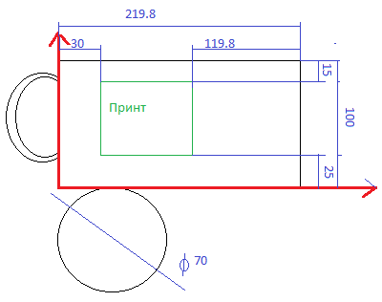

Чертеж 1.1

4. Толщина стенки кружки - 3 мм

5. Наличи ручки - да

6. Форма ручки - овальная

7. Наличие принта -да

8. Ссылка на принт -https\\vseprintu.ru\moi_print

9. Размер принта - высота 60 мм ширина 60 мм

10. Расположение принта на кружке – в соответствии с чертежом 1.1 

Чертеж 1.1

11. Материал кружки – керамика

12. Материал покрытия кружки - глазурь

13. Диапазон температур при воздействии которого в течении 24 часов, гарантировано не произойдет растрескивания покрытия кружки и самого корпуса - минимальная Т= -10 С максимальная Т= +110С

14. Возможность изменения цвета кружки или принта при изменении температуры – нет

15. Стандарт по которому наносилась глазурь – ТУ …..

16. Оборудование с помощью которого наносился принт - ПРИНТЕК7000